Изучение индивидуальных и психологических особенностей воспитанников - составная часть профориентационной работы
Раевская О.В. педагог - психолог
При планировании профориентационной работы с нашими воспитанниками необходимо учитывать особенности развития личности подростка. Подростковый возраст трудный, критический для любого ребенка, но особые опасности таит для наших воспитанников. Одним из значимых факторов формирования психики детей-сирот и детей, оставшихся без попечения родителей, пребывающих в вынужденной ситуации ограничения социального опыта, является существенная недостаточность эталонных норм отношений, затрудняющая адекватное социальное развитие и формирование ценностно-мотивационной сферы. Последнее способно проявляться и на уровне отношения к деятельности. Указанные проявления могут наблюдаться уже на ранних этапах профессионализации - на этапе предварительного профессионального выбора, когда ребенок (подросток) делает первые шаги знакомства с миром профессий, требованиями профессий к работнику, в сопоставлении с ними собственных способностей и возможностей (слайд №3).
Основные проблемы выбора профессии:
- недостаток знаний о мире профессий;
- недостаток знаний о содержании деятельности различных типов профессий;
- недостаток знаний о рынке труда;
- неумение адекватно оценивать свои склонности и возможности;
- неумение соотносить свои возможности с требованиями, которые предъявляет профессия.
Рассматривая психологические особенности воспитанников, способные оказывать существенное влияние на возможности их профессиональной самореализации в дальнейшем, нам необходимо обратить внимание на возможные негативные проявления. Подросток - воспитанник детского дома в силу вынужденного ограничения социальных контактов, прежде всего с взрослыми, способен испытывать недостаток общения. Следствием данного обстоятельства может быть психологический дискомфорт, напряженные отношения с окружающими, что, в свою очередь, может способствовать закреплению отрицательных форм поведения и переходу их в черты характера. И если это произойдет, то неизбежны трудности в овладении социальными функциями, конфликты с окружающими людьми, либо внутренний разлад, способные сказываться в дальнейшем и на выполнении профессиональных обязанностей в рамках избранного вида трудовой деятельности. В этот период особую роль играют социальные, поведенческие эталоны значимого окружения, общение со значимым взрослым.
Последствия развития и воспитания в детских домах оказывают на детей-сирот огромное воздействие, затрагивая не только их психические, но и психофизиологические качества, формируя определенные личностные особенности. Данные обстоятельства способны влиять на характер, определять специфику профессионального выбора и самореализации в определенных видах профессиональной деятельности на дальнейших возрастных этапах. Поэтому изучение учащихся в целях профориентации (предварительная профдиагностика) составляет один из важнейших составных компонентов профориентации школьников и повышает шансы подростка на успешную адаптацию в обществе. На этом этапе следует изучить характерные особенности личности на каждом возрастном этапе: ценностные ориентации, интересы, потребности, склонности, способности, профессиональную направленность, профессиональные намерения, мотивы выбора профессии, черты характера, темперамент, состояние здоровья (слайд № 4, 5, 6). Остановимся на основных инивидуальных психологических особенностя.
Профдиагностика предполагает выявление таких качеств человека, как склонности. Склонности - это побуждения, имеющие в своей основе активное, созидательное отношение к объекту. Как правило, на занятия, к которым учащийся более склонен, он тратит больше времени и к тому же трудится с желанием. Если человек при этом добивается еще и определенных результатов в этой деятельности (учебной или трудовой), то можно говорить о способностях к данной деятельности. Основным показателем способности следует считать легкость усвоения новых знаний и быстроту совершенствования умений, достижение высоких результатов деятельности. Говоря о выявлении способностей учащихся в целях профориентации, мы имеем в виду склонности к овладению не только знаниями школьной программы, но и определенными профессиями.
Способности - это такие психологические особенности человека, от которых зависит успешность приобретения знаний, умений и навыков, но которые сами к наличию этих знаний, умений и навыков не сводятся. Способности обнаруживаются в быстроте, глубине и прочности овладения способами и приемами деятельности. По отношению к знаниям, умениям и навыкам способности человека выступают как некоторая возможность. Будут ли приобретены человеком эти знания, умения и навыки зависит от множества условий, например, от окружения, от того, как его будут обучать, как будет организована его трудовая деятельность и т. д.Такой подход к данному вопросу дает ученым и исследователям возможность изучать те материальные предпосылки, физиологические процессы, на основе которых при благоприятных условиях могут развиваться у человека те или иные профессиональные способности. Ученые называют их задатками. На их развитие большое влияние оказывает окружающая среда. Таким образом, составление прогноза успешности овладения человеком профессией состоит в выявлении наличия и степени развития природных задатков. Способности не существуют в статике, они динамичны, находятся в процессе развития, зависят от того, как обучается и воспитывается ребенок. Следовательно, любое диагностическое испытание констатирует "срез" развития, но не дает оснований строить на этом прогноз, особенно долговременный. Любые изменения в условиях жизни и деятельности субъекта, его мотивации могут повлечь непредсказуемые изменения и. в развитии способностей.

Чтобы выявить преимущественное развитие некоторых способностей, имеющих отношение к выбору профессии, можно использовать некоторые тесты интеллектуальных и специальных способностей (многие тесты интеллекта имеют в своем составе субтесты, измеряющие специальные способности).

Так, например, тест Р. Амтхауэра позволяет получить "тестовый профиль" испытуемого по трем параметрам - выраженности гуманитарных, математических и технических способностей. Тест ШТУР (Школьный тест умственного развития) помогает определить выраженность способностей к общественно-научной, физико-математической, естественнонаучной областям деятельности (наши учителя-предметники проводят). Когда область предпочитаемых профессий учащимся намечена, могут использоваться многие тесты специальных способностей для углубленного изучения индивидуально-психологических особенностей школьника (сенсорные, моторные, технические и другие ).
Кроме способностей, к индивидуальным психологическим особенностям личности относятся темперамент и характер. Эти свойства консервативны и устойчивы. В психологии под темпераментом подразумевают индивидуально – своеобразные свойства личности, ее психику, определяющие динамику психологической деятельности человека, которые одинаково проявляются в разнообразной деятельности независимо от ее содержания, целей, мотивов и остаются постоянными в зрелом возрасте. Один из тестов диагностики темперамента разработан английским психологом Г. Айзенком. Методика помогает соотносить типы темперамента с типами профессиональной направленности личности.
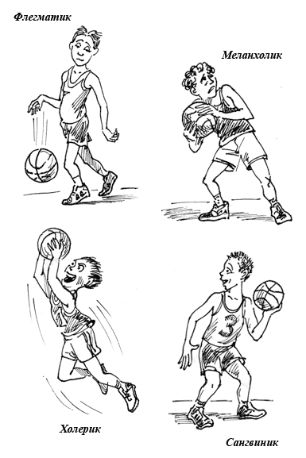
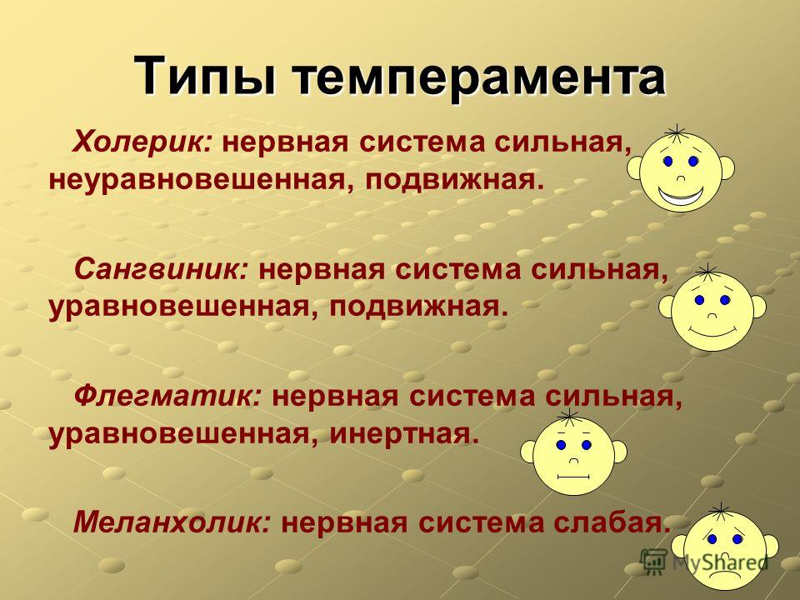

Напомню, ХОЛЕРИК характеризуется высоким уровнем психической активности, энергичностью действий, резкостью, стремительностью, силой движений, их быстрым темпом, порывистостью. Он склонен к резким сменам настроения, вспыльчив, не- терпелив, подвержен эмоциональным срывам, иногда бывает агрессивен. Наиболее подходящие сферы профессиональной деятельности «человек-художественный образ», при невысоких результатах по шкале
нейротизма профессии из области «человек-человек».

САНГВИНИК храктеризуется высокой психической активностью, работоспособностью, стремительностью и живостью движений, разнообразием и богатством мимики, быстрой речью. Он стремится к частой смене впечатлений, легко и быстро отзывается на окружающие события, общителен. Эмоции – преимущественно положительные– быстро возникают и быстро сменяются. При неблагоприятных условиях и отрицательных воспитательных влияниях подвижность может вылиться в отсутствие сосредоточенности, неоправданную поспешность поступков, поверхностность. Наиболее подходящие сферы профессиональной деятельности «человек-человек».

МЕЛАНХОЛИК характеризуется низким уровнем психической активности, замедленностью движений, сдержанностью мимики и речи, быстрой утомляемостью. Его отличают высокая эмоциональная чувствительность к происходящим с ним событиям, обычно сопровождающаяся повышенной тревожностью, глубина и устойчивость эмоций при слабом их внешнем проявлении, причем преобладают отрицательные эмоции. Наиболее подходящие сферы профессиональной деятельности «человек-художественный образ», «человек-природа».

ФЛЕГМАТИК-этот тип темперамента характеризуется низким уровнем психической активности, медлительностью, невыразительностью мимики. Он нелегко переключается с одного вида деятельности на другой и трудно приспосабливается к новой обстановке. У флегматика преобладает спокойное ровное настроение. Чувства и настроения обычно отличаются постоянством. Наиболее подходящие сферы профессиональной деятельности «человек-знаковая система», «человек-природа».
В чистом виде типы темперамента не существуют, можно говорить лишь о преобладании черт того или иного темперамента. Не бывает также «положительных» или «отрицательных» типов темперамента. Проявление свойств темперамента во многом зависит от условий жизнедеятельности человека. В этом году по результатам психодиагностики преобладает – тип темперамента-холерик-74%.
К индивидуальным особенностям личности относится также характер. В психологии под характером понимают совокупность индивидуально-своеобразных психических свойств, которые проявляются в типичных для данной личности способах деятельности, обнаруживаются в типичных обстоятельствах и определяются отношением личности к этим обстоятельствам. В зависимости от преобладающего влияния различных психологических процессов на способы действия могут быть выделены интеллектуальные, эмоциональные и волевые черты характера. Психологи различают четыре системы свойств характера: свойства, выражающие отношение к коллективу и отдельным людям (доброта, отзывчивость, требовательность и т.д.); Свойства, выражающие отношение к труду (трудолюбие, лень, добросовестность, ответственное или безответственное отношение к труду и др.);· свойства, выражающие отношение к вещам (аккуратность, неряшливость, бережное или небрежное отношение к вещам и т.п.);· свойства, выражающие отношения к самому себе (самолюбие, честолюбие, гордость и т.д.). Характер человека не представляет собой некоторую случайную совокупность различных свойств. Отдельные свойства характера зависят друг от друга, взаимосвязаны, образуют одно целое. Изучение особенностей характера школьника в целях профдиагностики и профотбора (подбора) выявляет психофизиологические особенности личности, что необходимо не только для определения его как исполнителя определенных видов трудовой деятельности, но и как будущего организатора, командира производственного процесса в различных областях физического и умственного труда.
Тип акцентуации характера мы определяем по методике Шмишека,он указывает на проблемные места, позволяя прогнозировать и предотвращать травмирующие ситуации, в том числе связанные с несоответствием типологических особенностей человека и выбранной профессиональной среды.
Например, у наших воспитанников «из опыта работы с ними» чаще проявляются демонстративный, гипертимный и импульсивный тип характера.
Демонстративные дети обладают выразительной мимикой, они любят и умеют нравиться, стремятся быть в центре внимания. впадают в истерику, в подростковом возрасте с этой целью могут предпринимать попытки суицида. Проблемы со здоровьем также нередко вызваны подсознательным стремлением привлечь внимание к себе. Для них характерна быстрая смена настроений, поверхностность переживаний, ревность к чужим успехам, чувствительность к оценкам, нетерпимость к критике, самоуверенность, завышенный уровень притязаний, потребность в признании. Они легко устанавливают контакты, но в отношениях с другими людьми нет глубины и стремления понять другого. Дети и подростки данного типа с удовольствием участвуют в концертах и спектаклях, охотно занимаются общественной работой, дающей возможность быть в центре внимания. Возможно, поэтому их не привлекает работа, требующая способности к искреннему сопереживанию, умения слышать другого и ставить себя на его место, оказывать помощь (социальная работа); концентрации на проблеме, терпения и упорства (научная работа); устойчивости к монотонному труду и четкой регламентации (работа на производстве и в офисе).
Представители демонстративного типа при выборе профессии часто руководствуются соображениями престижа, поэтому предпочитают деятельность, связанную с выступлениями перед публикой; работу в СМИ, политику; шоу-бизнес; актерско-сценическую деятельность, а также профессии, которые в данный момент пользуются популярностью. Для успешной работы необходимо развивать ответственность, самоконтроль, критичность к себе и внимание к другим людям, способность доводить начатое дело до конца.
Гипертимный тип. Воспитатели и учителя часто жалуются на отвлекаемость и недисциплинированность гипертимных детей, отмечая при этом их хорошие способности и живой ум. Гипертимы с трудом подчиняются чужой воле и плохо переносят жесткую регламентацию деятельности, а также одиночество и вынужденное безделье, невозможность применить бьющую через край энергию. Гипертимы стремятся к неформальному лидерству среди сверстников, и это им легко удается благодаря энергии, смелости, находчивости, готовности рисковать и умению убеждать и вести за собой. Увлечения гипертимных подростков отличаются разнообразием, но непостоянством. Они обычно с легкостью дают обещания, но не всегда их выполняют. Профессию нередко выбирают за компанию. Гипертимы не выносят рутинную, однообразную работу, однако способны быть инициатором различных проектов, эффективно выполнять работу, связанную с передачей информации и организацией мероприятий, презентацией товаров и услуг. Для успешной работы необходимо развивать ответственность, самоконтроль, критичность к себе и внимание к потребностям других людей, способность доводить начатое дело до конца.
Импульсивный тип Импульсивные дети доставляют много хлопот сверстникам и взрослым вспыльчивостью и раздражительностью, которые нередко выливаются в физическую агрессию. Импульсивные личности нетерпимы и не склонны идти на компромисс. Неуживчивость может быть причиной частой смены работы. Им трудно контролировать свои инстинкты и желания, поэтому любые препятствия на своем пути вызывают у них гнев и могут толкнуть на противоправные поступки. Хотя импульсивным людям трудно скрывать и контролировать свои негативные эмоции, особенно в тех случаях, когда ситуация выходит из-под их контроля, природный интеллект и хорошее воспитание способны сгладить эти черты характера, склонны к расширению своего влияния, полностью отдаются своей работе, с трудом переключаясь на другой вид деятельности. Все эти качества позволяют им добиваться успеха в профессиях, требующих силы, выносливости, четкого соблюдения инструкции: спорт, экстремальные виды деятельности, сельское хозяйство, производство, охранная деятельность. Однако есть виды деятельности, в которых необходимы качества, не свойственные этому типу: гибкость, способность к сопереживанию, умение слышать другого и ставить себя на его место, оказывать помощь (образование, социальная работа); нестандартное мышление (наука, искусство).
Особенности эмоционально-мотивационной сферы (эмоциональной устойчивости, уровня тревожности) - опросник Филиппса.
Изучение индивидуальных психологических особенностей осуществляеся различными способами: от простого наблюдения за достижениями в освоении учебных дисциплин до использования различных анкет, опросников, традиционных и модифицированных методик. Часто информацию об интересах и склонностях педагог может получить путем анализа библиотечных формуляров, изучения списков предпочитаемых учащимися для чтения книг, журналов, газет. Однако одних данных об интересах и склонностях явно недостаточно для выбора профессии, ведь одни и те же склонности могут соотноситься с разными профессиями. Поэтому необходимо дальнейшее изучение особенностей интересов и склонностей, которое позволит сузить круг выбираемых профессий и специализаций. Начиная с 5 класса, целесообразно наряду с изучением профессиональных намерений изучать динамику интересов и склонностей с помощью специальных анкет. Мы используем набор психодиагностических методик, как правило, достаточно традиционны таких как «Дифференциально-диагностический опросник» Е.А. Климова для всех воспитанников, а для старших подростков «Карта интересов», тест Голланда и другие методики, акцентированные на выявление показателей и характеристик, значимых при выборе и осуществлении профессиональной деятельности. Проведение лонгитюдного исследования и накопление соответствующих данных очень важно для решения вопроса о профессиональном будущем каждого учащегося.
Уважаемые коллеги! Мы разработали и предлагаем вам диагностический инструментарий по профориентации.

